19 февраля
Изготовление брелка из бисера «Паук»
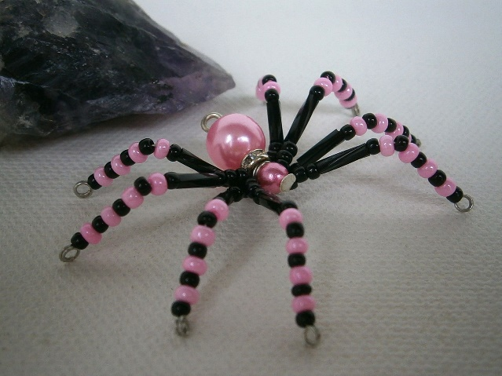

Схема
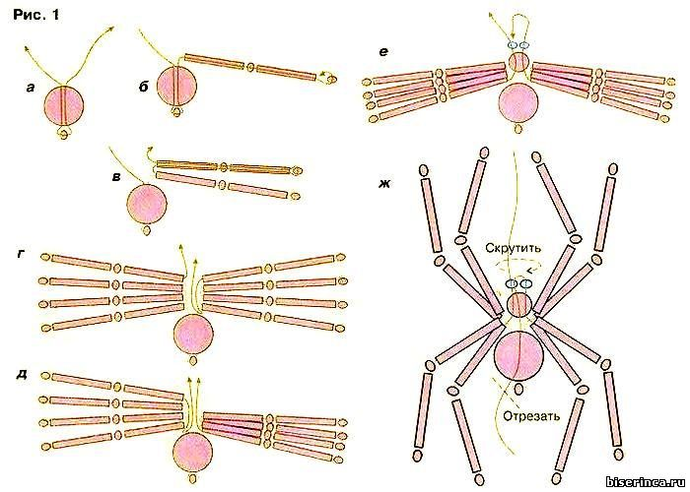

Паук (Spider).Бисероплетение. Мастер-класс

YouTube
155 тыс. просмотров

